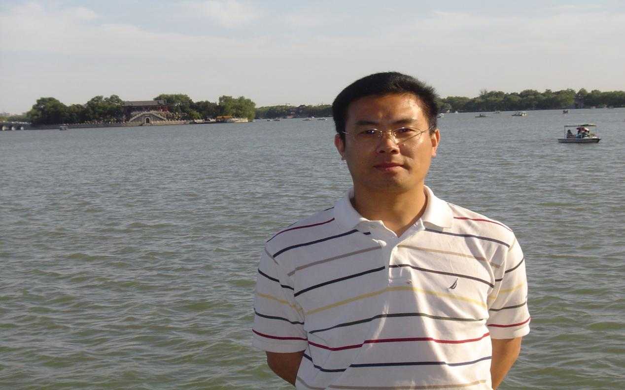
一、导师基本情况
姓名：金岳祥，教育学博士，研究员、博士生导师
办公电话：0571-28865773
邮箱：jinyuexiang@126.com

指导专业：比较教育学、高等教育学、教育学原理，小学教育等

二、研究领域

1.比较高等教育
2.高等教育管理
3.终身学习政策、学习型城市建设
3.教师教育

三、主讲课程

1.教育经济学
2.教育科学研究方法
3.教育学基础
4.当代国际教育改革动态
5.人力资源开发与管理

四、教育和工作经历
1996年7月，杭州师范大学，获哲学学士
2003年3月，浙江大学，获教育学硕士
2021年6月，浙江大学，获教育学博士
1996年8月—至今，杭州师范大学经亨颐教育学院任教

五、学术简介（限200字内）
兼任杭州市中小学师干训中心副主任，省成职教协会常务理事、高校继续教育分会副会长等职，作为“国培计划”教育部中小学名校长领航工程培养基地研究团队核心成员，参与中小学名校长、名师教育研修。荣获浙江省教坛新秀，杭州市131人才、高层次人才，杭州市优秀教师等。主持和参与国家级项目3项、省部级科研项目7项，荣获浙江省人民政府高等教育教学成果二等奖等5项奖励，在《比较教育研究》、《教育发展研究》等学术期刊发表论文22篇。已指导全日制研究生21名，指导学生团队荣获挑战杯中国大学生创业计划竞赛金奖8项奖项。
六、主持教学科研项目（省部级以上）
1.全国教育科学“十一五”规划教育部规划课题，发达国家推进终身学习和学习型社会的路径和机制比较研究，2万元，2009.04-2015.04
2.教育部人文社会科学研究规划基金项目，基于大学共同治理的研究型大学教授委员会运行机制研究，10万元，2014.12-2020.07
3.浙江省哲学社会科学规划常规性立项课题，终身学习制度与政策的比较研究，1.8万元，2008.12-2013.06
4.浙江省自然科学基金一般项目, 基于大学治理的教授委员会运行机制研究, 6万元，2014.12-2019.05
5.浙江省新世纪高等教育教学改革项目, 基于教师教学技能培养的教学质量评价指标体系研究与构建,2万元，2009.09-2012.05
6. 浙江省高校重大人文社科攻关计划项目，浙江学习型城市建设的有效路径与创新机制研究，20万元，2021.03-2024.06

七、代表性论著（近三年）
1. 加州大学伯克利分校学术评议会的运行逻辑和运行机制[J].教育发展研究,2020 (7)，一级。
2. 学生参与教育治理的理论逻辑与现实路径[J].教育研究与实验,2020(3)，一级。
3. 公共生活与私人生活:加州大学伯克利分校评议会的演进逻辑[J].清华大学教育研究,2019(6)，CSSCI。
4. 美国研究型大学学术评议会的治理理念及运行机制——基于加州大学伯克利分校的个案分析[J].现代大学教育,2020(3)，CSSCI。
5. 美国研究型大学学术评议会运行的有效性分析——以加州大学伯克利分校为例[J].清华大学教育研究,2020(3)，CSSCI。
6. 八、成果奖励（省部级以上）
1. 科研反哺教学，导师引领成长—生物类本科创新人才培养的探索，浙江省高等教育教学成果奖 二等奖，2016.11
2. 杭州“水精灵”环保科技有限公司，第八届“挑战杯”中国大学生创业计划大赛 金奖，2012.11
3. “丝路”课堂，第四届浙江省“互联网+”大学生创新创业大赛 银奖，2018.07
4. “丝路”课堂红色赛道，浙江省第十一届“挑战杯”公益创业大赛 铜奖，2018.05

